BOARD
हिदायत | 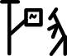
समझाना | 
शिक्षित | 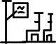
सपना | 
प्रदर्शन करना | 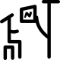
उदाहरण देकर स्पष्ट करना | 
शिक्षक | 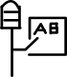
प्रदर्शन | 
खींचना | 
HINDI | SANSKRIT | ENGLISH MANTRAKSHAR
हिदायत | दृष्टान्त देना
दिखाना | भा | 
जाहीर करना | प्रदर्शन करना
* हिदायत
- वजय करना
- सिखाना
- ख्वाब
- जाहिर करना
- Io
- उस्ताद
- दिखाना
- खींचना

